**Voorgerecht Coquille op een bedje van doperwtenpuree met knapperige pancetta.**

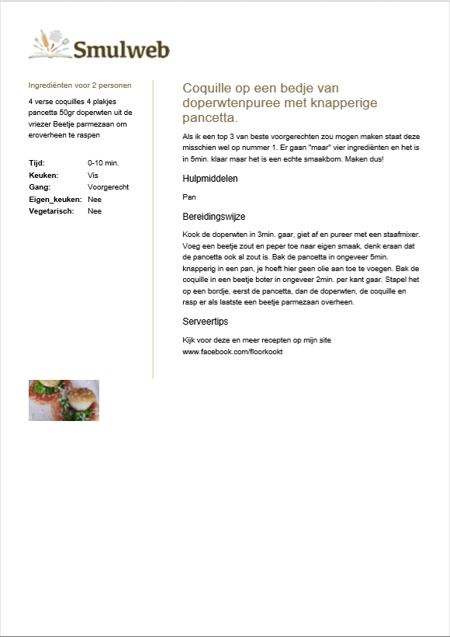

**Hoofdgerecht Malse gevulde Italiaanse varkenshaas**

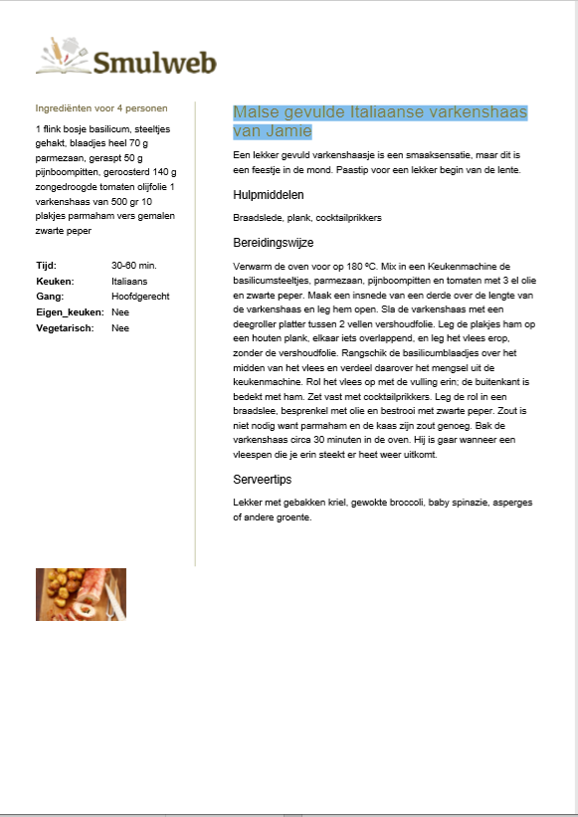

**Nagerecht Portpeertjes met Gorgonzola**

